关于印发安宁市建设项目竣工“一类事”

一站式服务事项办事指南的通知

各相关单位：

根据《云南省进一步优化政务服务提升行政效能推动“高效办成一件事”实施方案》（云政发〔2024〕15号）精神，结合安宁市实际，制定《安宁市建设项目竣工“一类事”一站式服务事项办事指南和办理情况登记表》，现印发给你们，请认真贯彻落实。

附件1：安宁市建设项目竣工“一类事”一站式服务事项办事指南

附件2：安宁市建设项目竣工“一类事”办理情况登记表

2025年7月30日

附件1：

安宁市建设项目竣工“一类事”

一站式服务事项办事指南

安宁市住房和城乡建设局

一、基本信息

|  |  |  |  |
| --- | --- | --- | --- |
| **“一类事”**  **事项名称** | 建设项目竣工“一类事”一站式服务 | **“一类事”**  **事项编码** |  |
| **牵头单位** | 安宁市住房和城乡建设局 | **配合单位** | 安宁市自然资源局、安宁市气象局、安宁市工业和科学技术信息化局、第三方消防服务类公司 |
| **服务对象** | 自然人、企业法人、事业法人、社会组织法人、非法人企业、行政机关、其他组织 | **“一类事”涉及事项**  **（服务）** | 1.“建设工程联合验收一件事”事项  2.第三方消防技术指导  3.工程价款结算争议调解服务 |
| **办理形式** | 窗口办理 | | |
| **法定办结时限**  **（工作日）** | 20 | **承诺办结时限**  **（工作日）** | 1 |
| **是否收费** | 否 | **线下跑动次数** | 1次 |
| **线下跑一次原**  **因和环节** | 原件核验、线下办理 | **网上办理深度** | / |
| **是否支持预约办理** | 否 | **有无中介服务** | 有 |
| **联办能力** | 联合受理、联合勘验、联合审查、联合审批 | | |
| **咨询方式** | 现场咨询：云南省昆明市安宁市连然街道金晖路1号宁湖大厦裙楼安宁市便民服务中心1楼“高效办成一件事”专区（6-12号专窗）；  电话咨询： 0871-64898002或0871-64898003;  网上咨询：安宁市人民政府(http://www.kman.gov.cn/）  云南省政务服务网：（https://zwfw.yn.gov.cn/portal/#/home）; | | |
| **监督方式** | 现场投诉：云南省安宁市连然街道安宁市便民服务中心二楼营商环境客服中心;  电话投诉：0871-66054321;  网上投诉：云南省政务服务网：（https://zwfw.yn.gov.cn/portal/#/home）; | | |
| **办理时间** | 星期一至星期五，上午09:00-12:00，下午13:30-17:00（法定节假日按国家假期安排调整办理时间） | | |
| **办理地址** | 办理地点：云南省昆明市安宁市连然街道金晖路1号宁湖大厦裙楼安宁市便民服务中心1楼“高效办成一件事”专区（6-12号专窗）。 | | |

二、设定依据

**（一）建设工程联合验收“一件事”**

按照云南省2025年建设工程联合验收“一件事”设定依据设定。

**（二）第三方消防技术指导**

1.消防第三方管理的定义与范畴：消防第三方管理通常指的是，除消防部门直接管理的单位外，其他涉及消防安全管理的单位或机构，如消防安全评估机构、消防设施检测机构、消防维护保养机构等。这些第三方机构在消防安全管理中扮演着重要角色，其管理活动受到消防部门的监督和指导。

2.消防总队对消防第三方管理的具体规定：消防第三方机构需具备相应的资质才能从事相关的消防安全管理工作。消防总队对消防第三方机构实施监督管理，确保其按照法律法规和消防安全技术标准开展业务。这包括定期或不定期的检查、抽查，以及对违法违规行为的处罚等。消防总队会对消防第三方机构进行业务指导和培训，提高其消防安全管理水平。这包括提供技术咨询、组织培训讲座、开展业务交流等。消防总队对消防第三方管理的法律依据主要包括《中华人民共和国消防法》《消防安全责任制实施办法》等。这些法律法规对消防第三方机构的管理提出了明确要求，为消防总队开展监督管理工作提供了法律依据。

《中华人民共和国消防法》第三十四条规定：“消防设施检测、消防安全监测等消防技术服务机构和执业人员，应当依法获得相应的资质、资格；依照法律、行政法规、国家标准、行业标准和执业准则，接受委托提供消防技术服务，并对服务质量负责。”这为消防第三方机构的管理提供了明确的法律基础。

**（三）工程价款结算争议调解服务**

工程价款结算争议调解服务是建设工程领域常见的纠纷解决方式，主要针对发包方与承包方在工程款结算金额、支付条件、计价依据等方面产生的争议。以下从法律角度系统说明：

1.优先协商解决：

法律依据：《中华人民共和国民法典》鼓励合同当事人通过和解、调解等方式解决争议。

实施方法：首先，承发包双方应直接沟通，基于施工图纸、合同约定及实际施工情况，共同核对工程计量数据，重新确认计价标寻求双方都能接受的解决方案。协商解决有助于维护双方的合作关系，是成本最低、效率最高的解决方式。

2.尝试第三方调解

调解主体：当协商无果时,可引入第三方调解，如监理单位、行业协会（如建筑业协会）、政府建设主管部门或独立第三方调（如工程领域的专家、律师）。这些调解主体能基于其专业判断和行业经验，提出更专业的调解意见，增加解决争议的可能性。调解流程:提交争议焦点，提供完整施工资料，配合调解方进行现场勘査，并质证对方证据，最终达成调解协议.。

3.考虑仲裁途径

法律依据：《中华人民共和国民法典》支持通过仲裁解决合同争议。

实施条件：双方需在合同中约走有效仲裁条款。

选择机构：选择具有权威性和公正性的仲裁机构，提交仲裁申请。

裁决效力：仲裁庭作出的裁决具有终局性，对双方均有法律约束力。

4.诉讼作为最后手段

法律依据：《中华人民共和国民事诉讼法》第三十四条，规定工程纠纷由工程所在地人民法院管辖。

管辖地确定：工程纠纷一般按照不动产纠纷确定管辖地，向工程所在地的人民法院提起诉讼。

诉讼准备：需提交完整的证据链，包括施工合同、施工图纸、变更通知、材料采购凭证等，以及民事起诉状。

核心诉求：请求支付拖欠工程款及利息，确认优先受偿权（需在竣工后6个月内主张），以及要求赔偿停工损失或违约金。

5.风险防范建议

合同签订阶段：采用住建部《建设工程施工合同》，明确计价规则，约定签证办理时限和逾期视为认可的条款。

履约过程管理：建立动态台账记录工程量变更，定期核对已完工程量并书面确认，保留材料涨价通知函、催款函等沟通证据。

争议预警机制：发现潜在纠纷时及时发送律师函，确保在诉讼时效内提起诉讼或仲裁。

秉承“法治是最好的营商环境”理念，确立“调解优先、力争双赢”的工作思路。通过“背对背”沟通和“面对面”协商，达成切实可行的分期或分步履行调解协议。

三、申报须知（组合）

**（一）办理前置条件：1.建设工程联合验收“一件事”按照云南省2025年建设工程联合验收“一件事”申报须知。**

**（二）提交[材料齐全且符合法定条件的，予以受理。](javascript:;)**

**注意事项：**

|  |  |  |
| --- | --- | --- |
| **办事事项名称** | **事项办理选择** | **情形备注** |
| 建设工程联合验收“一件事” | 必办 |  |
| 第三方消防技术指导 | 选办 |  |
| 工程价款结算争议调解服务 | 选办 |  |

四、申请材料

| 序号 | 材料标准名称 | 材料类型 | 材料形式 | 来源渠道 | 出具部门 | 纸质材料份数 | 材料必要性 | 涉及事项 | 非必要材料涉及情形 | 备 注 |
| --- | --- | --- | --- | --- | --- | --- | --- | --- | --- | --- |
| 1 | 建设工程联合验收“一件事”申请材料 | \ | \ | \ | \ | \ | \ | 建设工程联合验收“一件事” |  |  |

五、办理流程图

**（一）建设工程联合验收“一件事”办理流程图**

按照云南省2025年建设工程联合验收“一件事”办理流程图进行办理。

**（二）“建设项目竣工一类事”办理流程图**

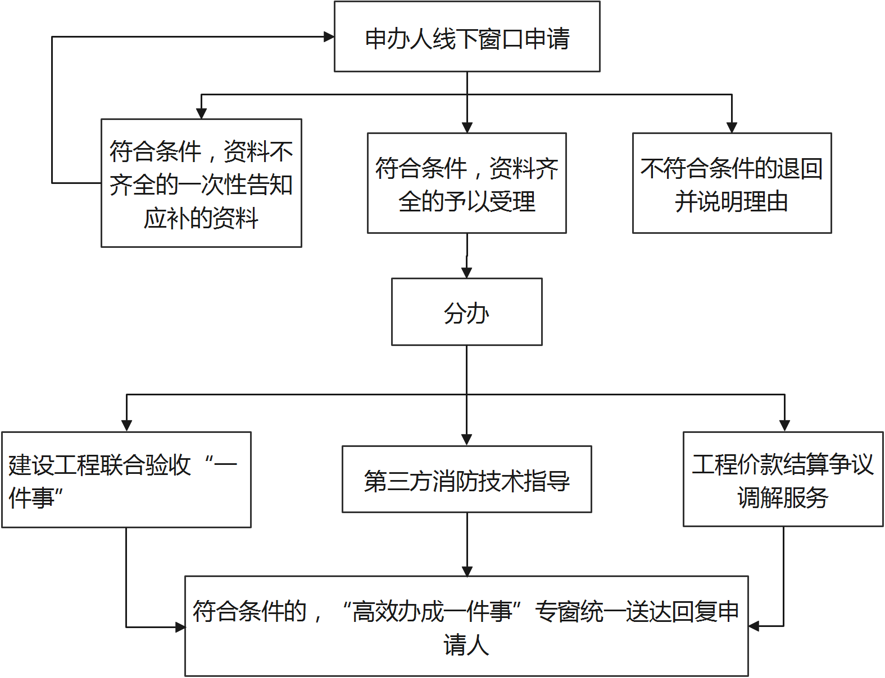

六、办理结果

**（一）结果信息**

|  |  |  |  |  |
| --- | --- | --- | --- | --- |
| 序号 | 结果名称 | 结果类型 | 是否支持物流快递 | 备注 |
| 1 | 建设工程联合验收“一件事”办理结果 | 其他 | 是 | 按照云南省2022年建设工程联合验收“一件事”办理结果 |

**（二）结果样本**

1.建设工程联合验收“一件事”办理结果

按照云南省2025年建设工程联合验收“一件事”办理结果。

1. 收费信息

|  |  |  |  |
| --- | --- | --- | --- |
| 收费项目名称 | 收费标准 | 收费依据 | 网上支付 |
| 无 | 无 | 无 | 无 |

附件2：

安宁市建设项目竣工“一类事”办理情况登记表

|  |  |  |  |  |  |  |  |  |
| --- | --- | --- | --- | --- | --- | --- | --- | --- |
| **序号** | **办理日期** | **申请人** | **办理事项（办理的打“√”）** | | **联系电话** | **是否按时办结** | **受理人** | **备注** |
| **第三方消防技术指导** | **工程价款结算争议调解服务** |
|  |  |  |  |  |  |  |  |  |
|  |  |  |  |  |  |  |  |  |
|  |  |  |  |  |  |  |  |  |
|  |  |  |  |  |  |  |  |  |
|  |  |  |  |  |  |  |  |  |
|  |  |  |  |  |  |  |  |  |
|  |  |  |  |  |  |  |  |  |
|  |  |  |  |  |  |  |  |  |